МИНИСТЕРСТВО ЗДРАВООХРАНЕНИЯ РОССИЙСКОЙ ФЕДЕРАЦИИ



МЕТОДИЧЕСКИЕ УКАЗАНИЯ

по применению дезинфицирующего средства
"Лизанин " ЗАО "Петроспирт" (Россия)
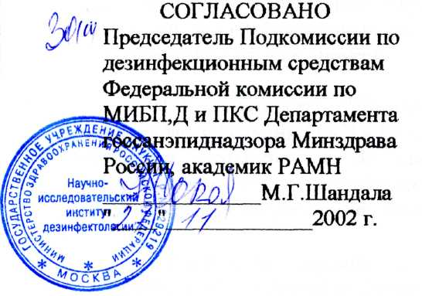

Москва 2002 г.
МЕТОДИЧЕСКИЕ УКАЗАНИЯ
по применению кожного антисептика «ЛИЗАНИН»
ЗАО «Петроспирт» (г. Санкт-Петербург), Россия
Методические указания разработаны Научно-исследовательским институтом дезинфектологии Минздрава России
Авторы: Мельникова Г.Н., Пантелеева Л.Г., Анисимова Л.И., Родионова Р.П.
Раздел «Физико-химические и аналитические методы контроля качества средства «Лизанин» представлен ЗАО «Петроспирт».
Предназначены для медицинского персонала лечебно-профилактических учреждений, работников дезинфекционных станций, центров Государственного санитарно-эпидемиологического надзора и других учреждений, имеющих право заниматься дезинфекционной деятельностью.
1. ОБЩИЕ СВЕДЕНИЯ
1.1. Средство «Лизанин» представляет собой готовую к применению прозрачную бесцветную жидкость со слабым запахом. Содержит спирт этиловый ректификованный (79,0%) и алкилдиметилбензиламмоний хлорида (0,1%) в качестве действующих веществ, а также функциональные добавки.
Выпускается в полиэтиленовых флаконах емкостью 1л. Срок годности средства при условии его хранения в невскрытой упаковке производителя составляет 3 года со дня изготовления.
1.2. Средство «Лизанин» обладает антимикробной активностью в отношении грамоположительных и грамоотрицательных бактерий, в том числе возбудителей внутрибольничных инфекций, микобактерий туберкулеза, грибов рода Кандида, а также вирусов.
1.3. Средство «Лизанин» по параметрам острой токсичности, согласно классификации ГОСТа 12.1.007-76, при введении в желудок и нанесении на кожу относится к 4 классу малоопасных соединений. Местно-раздражающие, кожно-резорбтивные и сенсибилизирующие свойства в рекомендованных режимах применения у средства не выражены.
1.4. Средство «Лизанин» предназначено для обработки рук хирургов и гигиенической обработки рук медицинского персонала в лечебно-профилактических учреждениях; для гигиенической обработки рук медицинских работников детских дошкольных и школьных учреждений, учреждений соцобеспечения, работников парфюмерно-косметических предприятий, общественного питания, объектов коммунальных служб (в том числе косметических салонов и других).

2. ПРИМЕНЕНИЕ
2.1. Гигиеническая обработка рук: на кисти рук наносят 3 мл средства и втирают его в кожу в течение 30 секунд.
2.2. Обработка рук хирургов: перед применением средства кисти рук и предплечий предварительно тщательно моют теплой проточной водой и туалетным мылом (в том числе «Ультра Софт») в течение двух минут, после чего их высушивают стерильной марлевой салфеткой. Затем на кисти рук наносят средство дважды по 5 мл и втирают его в кожу рук и предплечий (поддерживая руки во влажном состоянии).
Общее время обработки составляет 5 минут.

3. МЕРЫ ПРЕДОСТОРОЖНОСТИ
3.1 «Лизанин» используют только для наружного применения.
3.2 Не наносить на раны и слизистые оболочки.
3.3 Избегать попадания средства в глаза.
3.4 Легко воспламеняется! Не допускать контакта с открытым пламенем, включенными нагревательными приборами. Не курить.
3.5 Средство хранить в плотно закрытой заводской таре, отдельно от лекарств, в местах, недоступных детям, в крытых вентилируемых складских помещениях при температуре не выше +30°С вдали от нагревательных приборов, открытого огня и прямых солнечных лучей.
  - По истечении указанного срока годности использование запрещается.
  - Не сливать в неразбавленном виде в канализацию и рыбохозяйственные водоемы.

4. МЕРЫ ПЕРВОЙ ПОМОЩИ ПРИ СЛУЧАЙНОМ ОТРАВЛЕНИИ
  - При случайном попадании средства в глаза их следует обильно промыть проточной водой и закапать 30% раствор сульфацила натрия.
  - При случайном попадании средства в желудок рекомендуется обильно промыть желудок водой комнатной температуры. Затем выпить несколько стаканов воды с добавлением адсорбента (10-15 таблеток измельченного активированного угля на стакан воды).

- ФИЗИКО-ХИМИЧЕСКИЕ И АНАЛИТИЧЕСКИЕ МЕТОДЫ КОНТРОЛЯ КАЧЕСТВА СРЕДСТВА ДЕЗИНФИЦИРУЮЩЕГО «ЛИЗАНИН»
По показателям качества средство дезинфицирующее Лизанин должно соответствовать требованиям, указанным в таблице.
Таблица
№ п/п | Наименование  показателя | Норма | Метод  испытания
1 | Внешний вид, цвет и запах | Прозрачная бесцветная жидкость без механических примесей, с характерным запахом | По ГОСТ  14618.0-78
2 | Плотность при 20⁰С, г/см³ | 0,841 – 0,851 | по ГОСТ  18995.1-73
3 | Показатель преломления, n_{д}²⁰ | 1,363 – 1,367 | по ГОСТ  18995.2-73
4 | Показатель концентрации водородных ионов, pH | 6,5 – 7,5 | по 5.1
5 | Массовая доля этилового спирта, % | 77,0 – 81,0 | по 5.2
6 | Массовая доля алкилдиметил-метилбезиламмоний хлорида, % | 0,08 – 0,12 | по 5.3

